**БЕЛОРУССКИЙ ГОСУДАРСТВЕННЫЙ УНИВЕРСИТЕТ**

**ИНФОРМАТИКИ И РАДИОЭЛЕКТРОНИКИ**

**Факультет КСиС**

**Кафедра ЭВМ**

**Контроль и диагностика средств вычислительной техники**

**Лабораторная работа № 1**

**Синтез комбинационной схемы**

**и построение теста контроля**

**Вариант № 24**

**Выполнила: Проверила:**

**студента гр. 450503 Золоторевич Л.А.**

**Шакун Р.А.**

**Минск**

**2018**

| **X4** | 0 | 0 | 0 | 0 | 0 | 0 | 0 | 0 | 1 | 1 | 1 | 1 | 1 | 1 | 1 | 1 |
| --- | --- | --- | --- | --- | --- | --- | --- | --- | --- | --- | --- | --- | --- | --- | --- | --- |
| **X3** | 0 | 0 | 0 | 0 | 1 | 1 | 1 | 1 | 0 | 0 | 0 | 0 | 1 | 1 | 1 | 1 |
| **X2** | 0 | 0 | 1 | 1 | 0 | 0 | 1 | 1 | 0 | 0 | 1 | 1 | 0 | 0 | 1 | 1 |
| **X1** | 0 | 1 | 0 | 1 | 0 | 1 | 0 | 1 | 0 | 1 | 0 | 1 | 0 | 1 | 0 | 1 |
| **Y** | **0** | **0** | **0** | **0** | **1** | **1** | **1** | **1** | **1** | **1** | **1** | **1** | **0** | **1** | **0** | **0** |

ДНФ:

$$Y= \overline{X_{1}}∙\overline{X_{2}}∙X_{3}∙\overline{X_{4}}+ X_{1}∙\overline{X_{2}}∙X_{3}∙ \overline{X_{4}}+\overline{X_{1}}∙X_{2}∙X_{3}∙\overline{X_{4}} + \overline{X_{1}}∙\overline{X_{2}}∙\overline{X_{3}}∙ X_{4}+X_{1}∙\overline{X_{2}}∙\overline{X_{3}}∙X_{4}+\overline{X_{1}}∙X_{2}∙\overline{X_{3}}∙X_{4}+X_{1}∙X_{2}∙\overline{X_{3}}∙ X_{4}+X_{1}∙\overline{X_{2}}∙X_{3}∙X_{4}$$

Карта Карно:

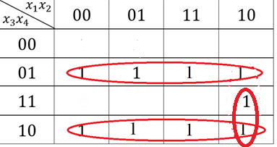

Минимизированная функция:

$$Y=\overline{X_{3}}∙X_{4}+X_{3}∙\overline{X_{4}}+X_{1}∙\overline{X_{2}}∙X_{3}$$

Представление в базисе Шеффера (И-НЕ):

$$Y=\overset{̿}{\overline{X_{3}}∙X_{4}+X_{3}∙\overline{X_{4}}+X_{1}∙\overline{X_{2}}∙X_{3}}=\overline{\overline{\overline{X_{3}}∙X_{4}}∙\overline{X_{3}∙\overline{X_{4}}}∙\overline{X_{1}∙\overline{X_{2}}∙X_{4}}}$$

Представление в базисе Вебба (ИЛИ-НЕ):

$$Y=\overset{̿}{\overset{̿}{\overline{X_{3}}∙X_{4}}+\overset{̿}{X_{3}∙\overline{X_{4}}}+\overset{̿}{X_{1}∙\overline{X_{2}}∙X_{3}}}=\overset{̿}{\overline{X_{3}+\overline{X_{4}}}+\overline{\overline{X_{3}}+X_{4}}+\overline{\overline{X_{1}}+X_{2}+\overline{X_{3}}}}$$

Реализиция функции в базисе Вебба



Составление тестирующих наборов для схемы, выполненной в базисе Вебба

Неисправность const 0 на первичном входе X4. Для данной неисправности найдены тестовые наборы {0001;1001;0101;1101}



Неисправность const 1 на первичном входе X4. Для данной неисправности найдены тестовые наборы {0001;1001;0101;1101}



Неисправность const 0 на первичном входе X3. Для данной неисправности найдены тестовые наборы {1110;0010;1010}



Неисправность const 1 на первичном входе X3. Для данной неисправности найдены тестовые наборы {0110;0010;1110;1010}



Неисправность const 0 на первичном входе X2. Для данной неисправности найдены тестовые наборы {0111}



Неисправность const 1 на первичном входе X2. Для данной неисправности найдены тестовые наборы {0011}



Неисправность const 0 на первичном входе X1. Для данной неисправности найдены тестовые наборы {1011}



Неисправность const 1 на первичном входе X1. Для данной неисправности найдены тестовые наборы {0011}



Неисправность const0 на выходе элемента А1. Для данной неисправности найдены тестовые наборы{0000;0100;1000;1100}.



Неисправность const1 на выходе элемента А1. Для данной неисправности найдены тестовые наборы{0001;0101;1001;1101}.



Неисправность const0 на выходе элемента А2. Для данной неисправности найдены тестовые наборы{0000;0100;1000;1100}.



Неисправность const1 на выходе элемента А2. Для данной неисправности найдены тестовые наборы{0010;1110;1010}.



Неисправность const0 на выходе элемента А3. Для данной неисправности найдены тестовые наборы{0011}.



Неисправность const1 на выходе элемента А3. Для данной неисправности найдены тестовые наборы{1011}.



Неисправность const0 на выходе элемента B1. Для данной неисправности найдены тестовые наборы{0001;0101;1001;1101}.



Неисправность const1 на выходе элемента B1. Для данной неисправности найдены тестовые наборы{0000;0100;1000;1100;1111;0011;0111}.



Неисправность const0 на выходе элемента B2. Для данной неисправности найдены тестовые наборы{0110;0010;1110}.



Неисправность const1 на выходе элемента B2. Для данной неисправности найдены тестовые наборы{0000;0100;1000;1100;1111;0011;0111}.



Неисправность const0 на выходе элемента B3. Для данной неисправности найдены тестовые наборы{1011}.



Неисправность const1 на выходе элемента B3. Для данной неисправности найдены тестовые наборы{0000;0100;1000;1100;1111;0011;0111}.



Неисправность const0 на выходе элемента C1. Для данной неисправности найдены тестовые наборы{0000;0100;1000;1100;1111;0011;0111}.



Неисправность const1 на выходе элемента C1. Для данной неисправности найдены тестовые наборы{0001;0101;1001;1101;0010;0110;1010;1110;1010;1011}.



Неисправность const0 на выходе элемента D1. Для данной неисправности найдены тестовые наборы{0001;0101;1001;1101;0010;0110;1010;1110;1010;1011}.



Неисправность const1 на выходе элемента D1. Для данной неисправности найдены тестовые наборы{0000;0100;1000;1100;1111;0011;0111}.

Таблица неисправностей

|  |  |
| --- | --- |
| 1 | X4 const 0 |
| 2 | X4 const 1 |
| 3 | X3 const 0 |
| 4 | X3 const 1 |
| 5 | X2 const 0 |
| 6 | X2 const 1 |
| 7 | X1 const 0 |
| 8 | X1 const 1 |
| 9 | A1 const 0 |
| 10 | A1 const 1 |
| 11 | A2 const 0 |
| 12 | A2 const 1 |
| 13 | A3 const 0 |
| 14 | A3 const 1 |
| 15 | B1 const 0 |
| 16 | B1 const 1 |
| 17 | B2 const 0 |
| 18 | B2 const 1 |
| 19 | B3 const 0 |
| 20 | B3 const 1 |
| 21 | C1 const 0 |
| 22 | C1 const 1 |
| 23 | D1 const 0 |
| 24 | D1 const 1 |
|  |  |

|  |  |  |  |  |  |  |  |  |  |  |  |  |  |  |  |  |  |  |  |  |  |  |  |  |
| --- | --- | --- | --- | --- | --- | --- | --- | --- | --- | --- | --- | --- | --- | --- | --- | --- | --- | --- | --- | --- | --- | --- | --- | --- |
|  | 1 | 2 | 3 | 4 | 5 | 6 | 7 | 8 | 9 | 10 | 11 | 12 | 13 | 14 | 15 | 16 | 17 | 18 | 19 | 20 | 21 | 22 | 23 | 24 |
| 0000 |  |  |  |  |  |  |  |  | 1 |  | 1 |  |  |  |  | 1 |  | 1 |  | 1 | 1 |  |  | 1 |
| 0001 | 1 | 1 |  |  |  |  |  |  |  | 1 |  |  |  |  | 1 |  |  |  |  |  |  | 1 | 1 |  |
| 0010 |  |  | 1 | 1 |  |  |  |  |  |  |  | 1 |  |  |  |  | 1 |  |  |  |  | 1 | 1 |  |
| 0011 |  |  |  |  |  | 1 |  | 1 |  |  |  |  | 1 |  |  | 1 |  | 1 |  | 1 | 1 |  |  | 1 |
| 0100 |  |  |  |  |  |  |  |  | 1 |  | 1 |  |  |  |  | 1 |  | 1 |  | 1 | 1 |  |  | 1 |
| 0101 | 1 | 1 |  |  |  |  |  |  |  | 1 |  |  |  |  | 1 |  |  |  |  |  |  | 1 | 1 |  |
| 0110 |  |  |  | 1 |  |  |  |  |  |  |  |  |  |  |  |  | 1 |  |  |  |  | 1 | 1 |  |
| 0111 |  |  |  |  | 1 |  |  |  |  |  |  |  |  |  |  | 1 |  | 1 |  | 1 | 1 |  |  | 1 |
| 1000 |  |  |  |  |  |  |  |  | 1 |  | 1 |  |  |  |  | 1 |  | 1 |  | 1 | 1 |  |  | 1 |
| 1001 | 1 | 1 |  |  |  |  |  |  |  | 1 |  |  |  |  | 1 |  |  |  |  |  |  | 1 | 1 |  |
| 1010 |  |  | 1 | 1 |  |  |  |  |  |  |  | 1 |  |  |  |  |  |  |  |  |  | 1 | 1 |  |
| 1011 |  |  |  |  |  |  | 1 |  |  |  |  |  |  | 1 |  |  |  |  | 1 |  |  | 1 | 1 |  |
| 1100 |  |  |  |  |  |  |  |  | 1 |  | 1 |  |  |  |  | 1 |  | 1 |  | 1 | 1 |  |  | 1 |
| 1101 | 1 | 1 |  |  |  |  |  |  |  | 1 |  |  |  |  | 1 |  |  |  |  |  |  | 1 | 1 |  |
| 1110 |  |  | 1 |  |  |  |  |  |  |  |  | 1 |  |  |  |  | 1 |  |  |  |  | 1 | 1 |  |
| 1111 |  |  |  |  |  |  |  |  |  |  |  |  |  |  |  | 1 |  | 1 |  | 1 | 1 |  |  | 1 |

Решив задачу о строковом покрытии, получим минимальный тестовый набор: {0010;0011;0111;1000;1001;1011}

Напишем программы для обоих базисов для vlsi-sim и проверим правильность составления минимального тестового набора.

Проверка тестового набора, найденного мной:

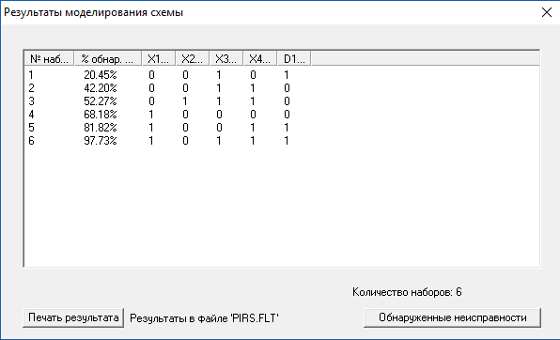

Тестовый набор, найденный программой:

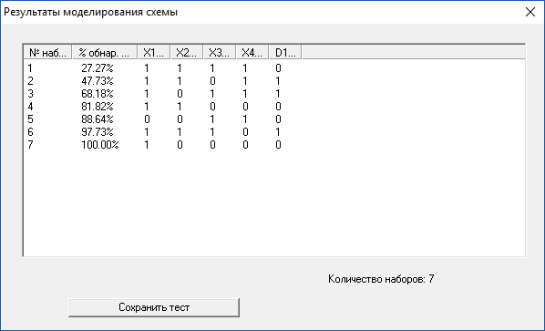

Представление в базисе Вебба:

circuit Vebb;

inputs X1(1),X2(1),X3(1),X4(1);

outputs D1(1);

GATES

A1 'NOR'(1) X4(1);

A2 'NOR'(1) X3(1);

A3 'NOR'(1) X1(1);

B1 'NOR'(1) A1(1), X3(1);

B2 'NOR'(1) A2(1), X4(1);

B3 'NOR'(1) A2(1), A3(1), X2(1);

C1 'NOR'(1) B1(1), B2(1), B3(1);

D1 'NOR'(1) C1(1);

ENDGATES

END

Базис Шеффера:

circuit Shif;

inputs X1(1),X2(1),X3(1),X4(1);

outputs C1(1);

GATES

A1 'NAND'(1) X4(1);

A2 'NAND'(1) X3(1);

A3 'NAND'(1) X2(1);

B1 'NAND'(1) X4(1), A2(1);

B2 'NAND'(1) A1(1), X3(1);

B3 'NAND'(1) X1(1), X3(1), A3(1);

C1 'NAND'(1) B1(1), B2(1), B3(1);

ENDGATES

END



Временная диаграмма (базис Шеффера):

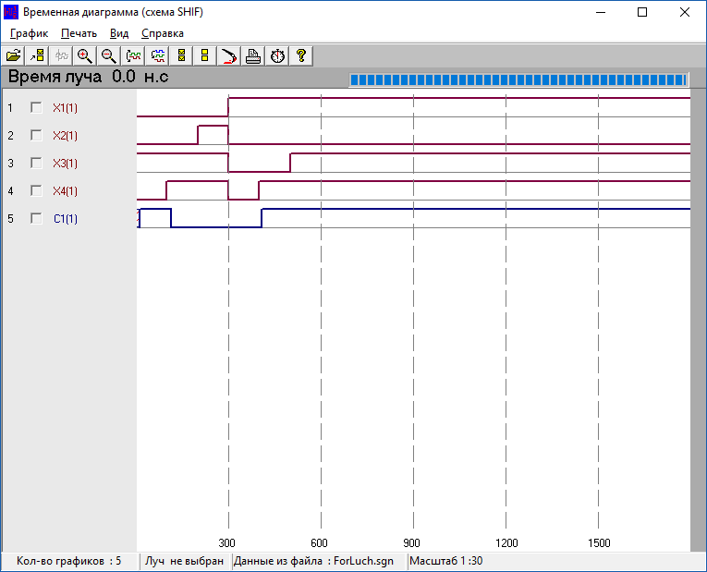

Временная диаграмма (базис Вебба)

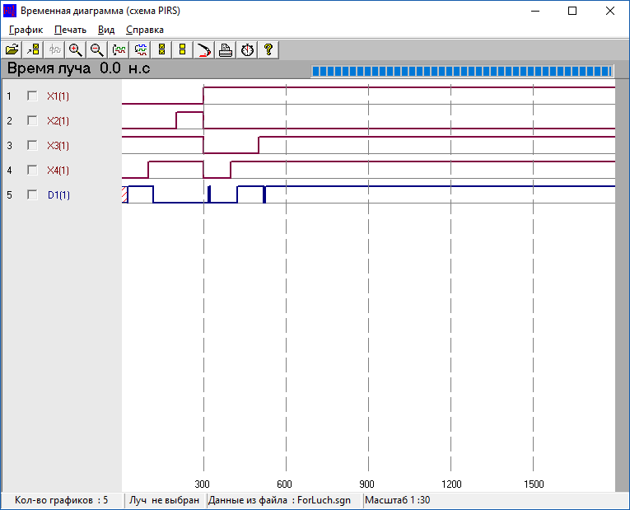

Как видно из результатов моделирования, на найденном тестовом наборе схемы реализуют одну и ту же функцию.

Выводы: Метод очувствления одномерного пути обеспечил построение теста контроля со 100% покрытием неисправностей константного типа, что подтверждено программной генерацией теста и анализом полноты теста в системе VLSI-SIM.